 | evaluation formative | 3PPRO  Mathématiques

TITRE | eau de pluie
POINTS DU PROGRAMME  ABORDÉS | Partie1 : étude mathématique  Géométrie  Surface plane aire d’un rectangle – aire d’un triangle – cube  Volume d’un cube  Grandeurs et mesures  Nombres et calculs  Opérations sur les nombres  Arrondir  Sciences et technologie  Les unités de volume (pré-requis classe de cinquième)  Partie 2 : Investigation avec usage d’outils informatiques
SOCLE COMMUN DES COMPETENCES  Palier 3 | Savoir utiliser des connaissances et des compétences mathématiques  Pratiquer une démarche scientifique et technologique. Résoudre des problèmes
MATÉRIEL À PRÉVOIR | Matériel de tracé géométrique - Calculatrice type collège. Ordinateur avec tableur
DISPOSITION DE LA SALLE | -
TRAVAIL INDIVIDUEL / EN GROUPE | Travail individuel

Problématique

La famille Martin, composée de quatre personnes emménage dans un pavillon avec un jardin de 400 m² situé près de Paris. Après s’être renseignée sur les tarifs de l’eau et le niveau des précipitations dans sa nouvelle région, elle décide de récupérer les eaux de pluie sur son terrain.
Quelle cuve choisir pour contenter les besoins de récupération en eaux de pluie de la famille ?

Partie 1 : étude mathématique
Trois paramètres sont à prendre en compte pour le calcul de la capacité de récupération en eaux de pluie de la cuve :
- les précipitations locales en L/m²/an, notées Q
- le volume d’eau de pluie récupérable en litres, noté V
- les besoins en eau de pluie en litres, notés B.

- a) Calcul des précipitations locales Q
Les précipitations locales dépendent de la région où l’on se situe. Elles s’expriment en mm/an, l/m²/an ou en L/m²/an.
On a la relation : 1 mm/an = 1l/m²/an = 1L/m²/an.
Sur la figure 1, on peut lire la valeur Q des précipitations locales. Donne la valeur relevée à Paris. Précise l’unité.
Q =

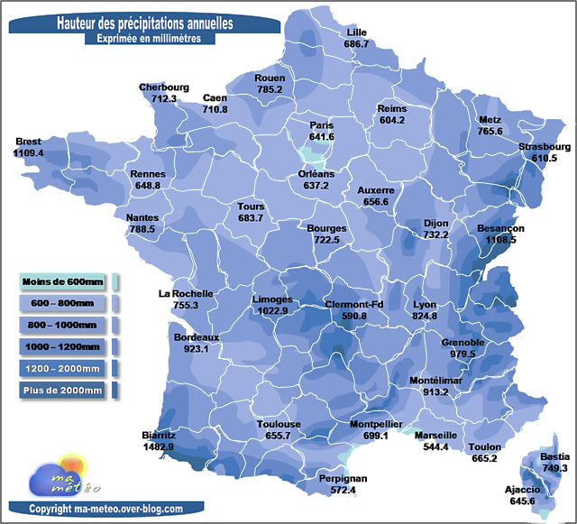
Figure 1 : carte des précipitations locales
Source : ma-meteo.over-blog.com/article-19678402.html
- b) Calcul de la surface du toit
Le toit de la maison est mono-pente, recouvert de tuiles, de dimensions 5 m x 8 m : figure 2.
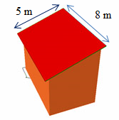
Figure 2 : forme et dimension du toit

Propose des solutions pour calculer l’aire du toit (surface en rouge)
……………………………………………………………………………………………………………………………………………………………………...
……………………………………………………………………………………………………………………………………………………………………...
……………………………………………………………………………………………………………………………………………………………………...
……………………………………………………………………………………………………………………………………………………………………...
……………………………………………………………………………………………………………………………………………………………………...

- c) Calcul du volume d’eau de pluie récupérable V
Selon la nature du toit, on a un coefficient de perte, C_{p}, qui intervient dans le calcul du volume d’eau de pluie récupéré. Pour calculer ce volume, on a la formule : V = Q × S × Cp
Le tableau 1 donne les valeurs du coefficient C_{p}.
 | Coefficient de perte Cp
Toit plat | 0,6
Toit ondulé | 0,8
Toit en tuile | 0,9

Tableau 1 : valeurs du coefficient de perte C_{p} en fonction de la forme du toit

Calcule le volume d’eau de pluie récupérable par le toit de la figure 2. Précise l’unité.
……………………………………………………………………………………………………………………………………………………………………...
……………………………………………………………………………………………………………………………………………………………………...
……………………………………………………………………………………………………………………………………………………………………...
- d) Calcul des besoins en eau de pluie, B

La famille Martin utilise principalement de l’eau pour la machine à laver, le nettoyage, les WC et l’arrosage du jardin. On rappelle que la famille est composée de quatre personnes.

Le tableau 2 donne les besoins en eau par personne et par année pour chaque secteur.

Complète le tableau 2 afin de connaître le total des besoins en eau de la famille Martin.
 |  | Total en L/an
Machine à laver | 3 700 litres/personne/an
Nettoyage/lavage | 800 Litres/personne/an
WC | 8 800 Litres/personne/an
Arrosage | 60 L/m²/an
 | Total des besoins en eau de pluie B
Tableau 2 : besoin en eau de la famille Martin, par secteurs

- e) Calcul de la capacité de la cuve
Calcule la capacité C de la cuve, en litres à l’aide de la formule : C =

……………………………………………………………………………………………………………………………………………………………………...
……………………………………………………………………………………………………………………………………………………………………...
……………………………………………………………………………………………………………………………………………………………………...

- Le choix de la cuve
La famille Martin souhaite stoker l’équivalent de 3 000 litres d’eau dans une cuve de forme cubique.

- a) Entourer la cuve qui, pour vous, semble respecter la contrainte : « forme cubique ».
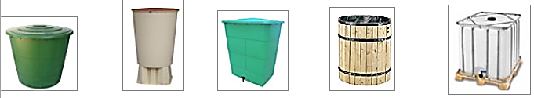

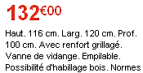
2) b) Dans le catalogue « BricoDépot » se trouve le descriptif de cette cuve :

Cette cuve est-elle vraiment de forme « cubique » ? Justifie ta réponse.
……………………………………………………………………………………………………………………………………………………………………...
……………………………………………………………………………………………………………………………………………………………………...
……………………………………………………………………………………………………………………………………………………………………...

Calcule le volume d’eau de cette cuve en cm³, puis en litres.
……………………………………………………………………………………………………………………………………………………………………...
……………………………………………………………………………………………………………………………………………………………………...
……………………………………………………………………………………………………………………………………………………………………...

Cette cuve convient-elle pour stocker les 3 000 L souhaités ? Justifie ta réponse.
……………………………………………………………………………………………………………………………………………………………………...
……………………………………………………………………………………………………………………………………………………………………...
……………………………………………………………………………………………………………………………………………………………………...
……………………………………………………………………………………………………………………………………………………………………...

Partie 2 : investigation
Problématique
Tu effectues ton stage d’observation de troisième chez un revendeur de cuves de récupération d’eau. Pour conseiller au mieux les clients, celui-ci aimerait avoir un fichier informatique qui lui permette de calculer rapidement la capacité de la cuve.
Á l’aide d’un logiciel tableur, tu vas créer une feuille de calcul qui permettra de calculer la capacité de la cuve connaissant la région, le nombre de personnes, l’aire de la surface de la toiture et l’aire de la surface de jardin à arroser.
Aide à la résolution : tu peux d’inspirer du modèle de feuille de calcul de la figure 3.
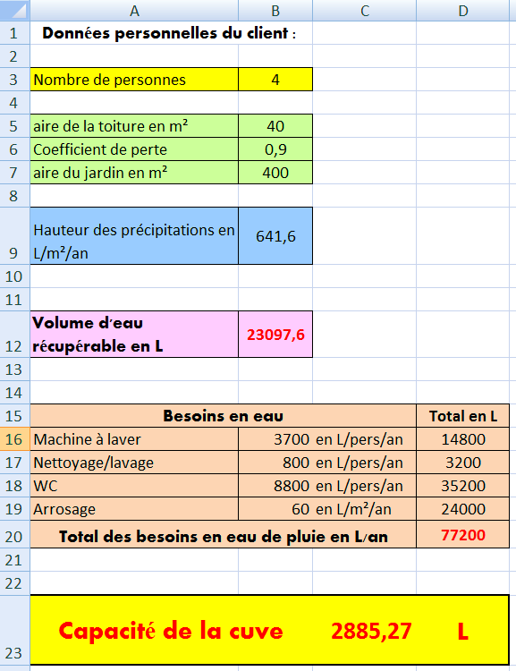

Les valeurs des cellules
B12, D16, D17, D18, D19, D20 et C23 s’obtiennent par des calculs.

Reprendre le déroulement de la première partie pour trouver les formules à utiliser.

Figure 3 : exemple de feuille de calcul
Critères de réussites :

- La feuille de calculs doit fonctionner.

→ Faire le test avec la famille Martin, vous devez retrouver le résultat obtenu à la question 1d).

→ Effectuer un deuxième test avec une famille de 5 personnes, ayant un jardin de 550 m² et une surface de toiture de 60 m² (toit ondulé) vivant dans la région de Marseille. Le résultat obtenu doit être 3614 L.

- Le fichier doit être bien présenté et facile à renseigner.

- Le fichier doit être nommé « cuve nom classe » et enregistré dans le répertoire commun de la classe 3PPro, dans le dossier « maths ».

NOM : | Eau de pluie. |  | Commentaires
Prénom :
Classe : 3PPRO
 | Compétences testées* | question | Je sais faire | Je sais partiellement faire | Je ne sais pas faire | Ce que  je dois travailler
Compétences expérimentales
 | S’approprier  Rechercher, extraire et organiser l’information utile.  Raisonner-Argumenter  S’engager dans une démarche de résolution.  Réaliser-Calculer-Appliquer des consignes  Respecter des consignes ou décider soi-même d'effectuer certaines tâches, et savoir les exécuter  Présenter sa démarche, ses résultats. Communiquer À l’aide d’un langage adaptÉ. Rendre compte correctement de son travail. | Partie 1  ❶-a ; ❶-b  ❷-a ; ❷-b  Partie 1  ❶-b ; ❷-b  Partie 2  Partie 1  ❶-c ; ❶-d ; ❶-e  Partie 2  Partie 1 ❷-b  Partie 2
Compétences mathématiques
 | Organisation et gestion de données  Calculer des aires, des volumes utilisant différentes unités  Nombres et calculs  Mener à bien un calcul à la main, instrumenté | Partie 1  ❶-b ; ❷-b  Partie 2  Partie 1  ❶-c ; ❶-d ; ❶-e  Partie 2
Compétences techniques (informatiques)
* Les compétences mentionnées sont aussi les compétences du socle commun. | utilisation d’un tableur  Saisir une formule dans une cellule, la recopier, créer un graphique. Trier des données, utiliser, gérer des espaces de stockage à disposition | Partie ❷
Bilan

